Предлагаем вашему вниманию новую модель МШУ Калибр 125/1000Км.

Эта модель помимо хорошего дизайна и продуманной эргономики, за счет тонкой рукоятки имеет ряд интересных технических решений, направленных на увеличение ресурса и изделия.

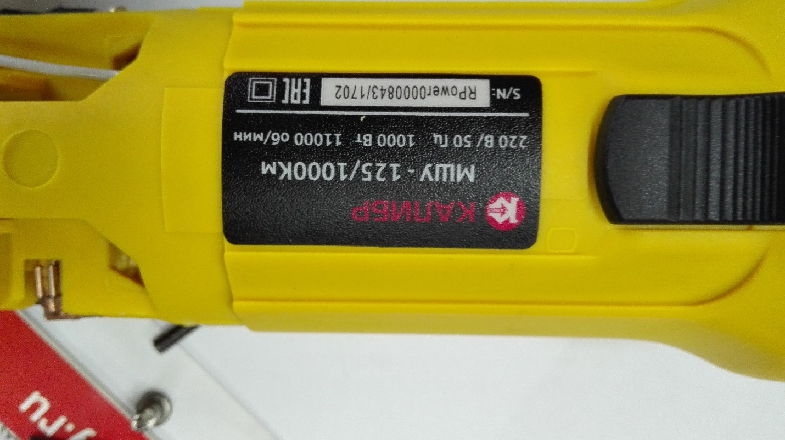Металлическая конусная пара выполнена на высокоточном оборудовании с термообработкой, что позволит длительное время не думать об износе деталей редуктора. В редукторе установлен подшипник. Достаточное количество смазки в редукторе.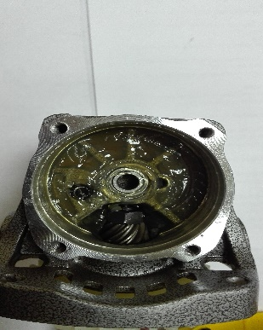 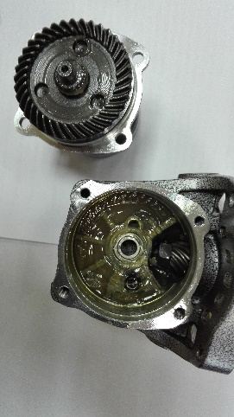

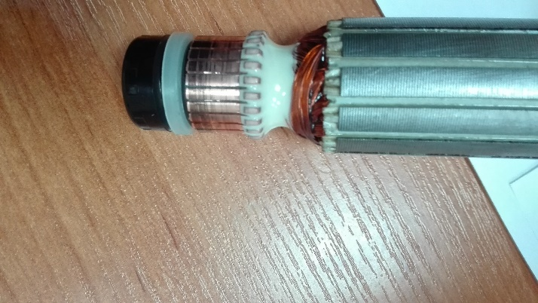

Подшипник якоря защищен от пыли специальным кожухом, для увеличения ресурса.

Обмотки якоря и место соединения обмоток и коллекторных пластин, залиты эпоксидным лаком.

Это позволяет защитить наиболее уязвимые узлы МШУ от пыли.

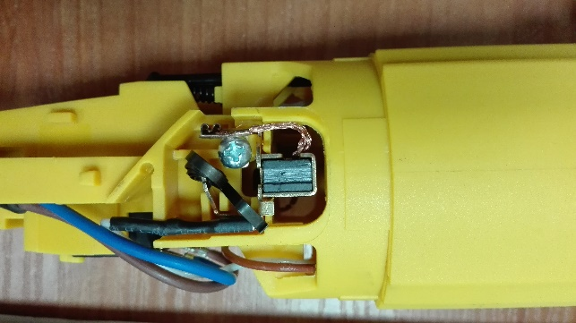

Хорошая конструкция щеткодержателя, позволит исключить «зависание» щеток в процессе эксплуатации. 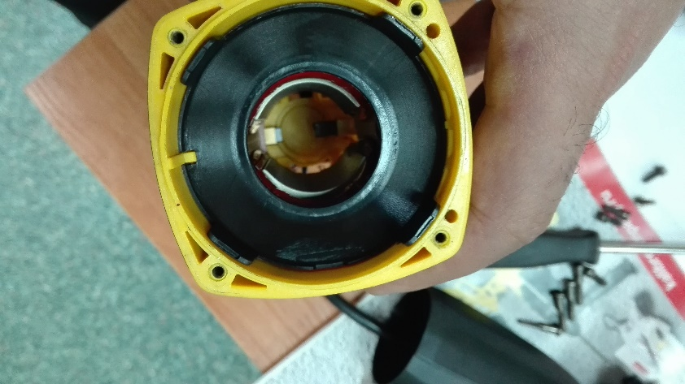

Дополнительный пластмассовый диффузор, защищает статор от бомбардировки крупными твердыми частицами.

Обмотки статора покрыты специальным защитным лаком. Это позволит длительное время не нарушать изоляцию обмоток.

